PREFA Stopper PS P.10 nussbraun 11 P.10 Nussbraun
PREFA

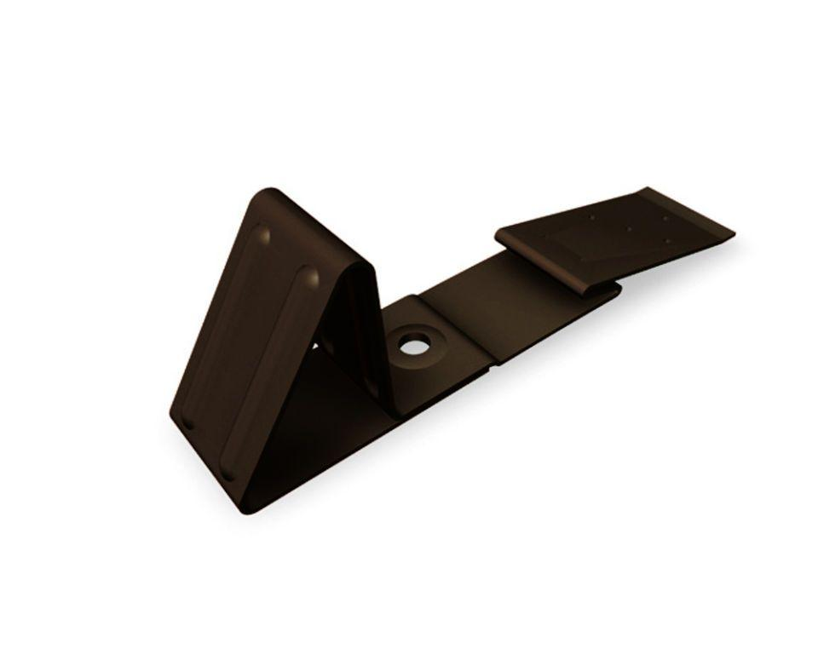Eigenschaften
GTIN:
4043111110417
HAN:
110316
Farbton
braun
Oberfläche
pulverbeschichtet
Werkstoff
Aluminium
Breite (mm)
40,00
Höhe (mm)
60,00
Länge (mm)
190,00

